**上海电力大学学生公寓成套家具采购需求标准**

1. **项目背景**

根据上海电力大学发展规划及学校三期项目建设施工进度计划安排，临港校区三期宿舍楼单体预计将于2025年9月投入使用。宿舍楼单体配套四人标准宿舍、无障碍四人间宿舍及其他功能用房家具，根据开办费等相关批复文件要求，需对宿舍楼单体内的家具进行招标，以保证正常使用。

**二、需执行的国家相关标准、行业标准或其他标准、规范**

**（一）强制性标准**

GB 18583《室内装饰装修材料 胶粘剂中有害物质限量》；

GB 6566《建筑材料放射性核素限量》；

GB 18584《室内装饰装修材料木家具中有害物质限量》；

GB 18580 《室内装饰装修材料人造板及其制品中甲醛释放限量》；

GB 18581《木器涂料中有害物质限量》；

GB 18581《室内装饰装修材料溶剂型木器涂料中有害物质限量》；

GB 18401《国家纺织产品基本安全技术规范》；

GB 16799《家具用皮革》；

GB 28481《塑料家具中有害物质限量》。

**（二）质量及技术标准**

GB/T 15102-2017《浸渍胶膜纸饰面纤维板和刨花板》；

GB/T 35601-2017《绿色产品评价 人造板和木质地板》；

QB/T 2741《学生公寓多功能家具》

GB/T 29525-2013《座椅升降气弹簧 技术条件》；

GB/T 10802-2006《通用软质聚醚型聚氨酯泡沫塑料》；

GB/T 35601-2017《绿色产品评价 人造板和木质地板》；

QB/T 2189-2013《家具五金 杯状暗铰链》；

GB/T 11718-2009 《中密度纤维板》；

GB/T 1621-2015 《家具锁》；

GB/T 2454-2013 《家具五金 抽屉导轨》；

GB/T 3325-2017 《金属家具通用技术条件》；

QB/T 2280-2016《办公家具 办公椅》；

GB/T 35607-2017《绿色产品评价 家具》；

GB/T 3324-2017《木家具通用技术条件》；

QB/T 1952.1-2012《软体家具 沙发》。

1. **空间设计要求（层高约3.4米）**

1.普通宿舍：需满足四人休息和书桌台学习空间，提供四人日常用品，学习用品和生活用品的储藏功能。同时预留足够的过道空间。家具设计在考虑满足各功能的前提下应充分考虑安全及舒适度，颜色配置温馨现代。

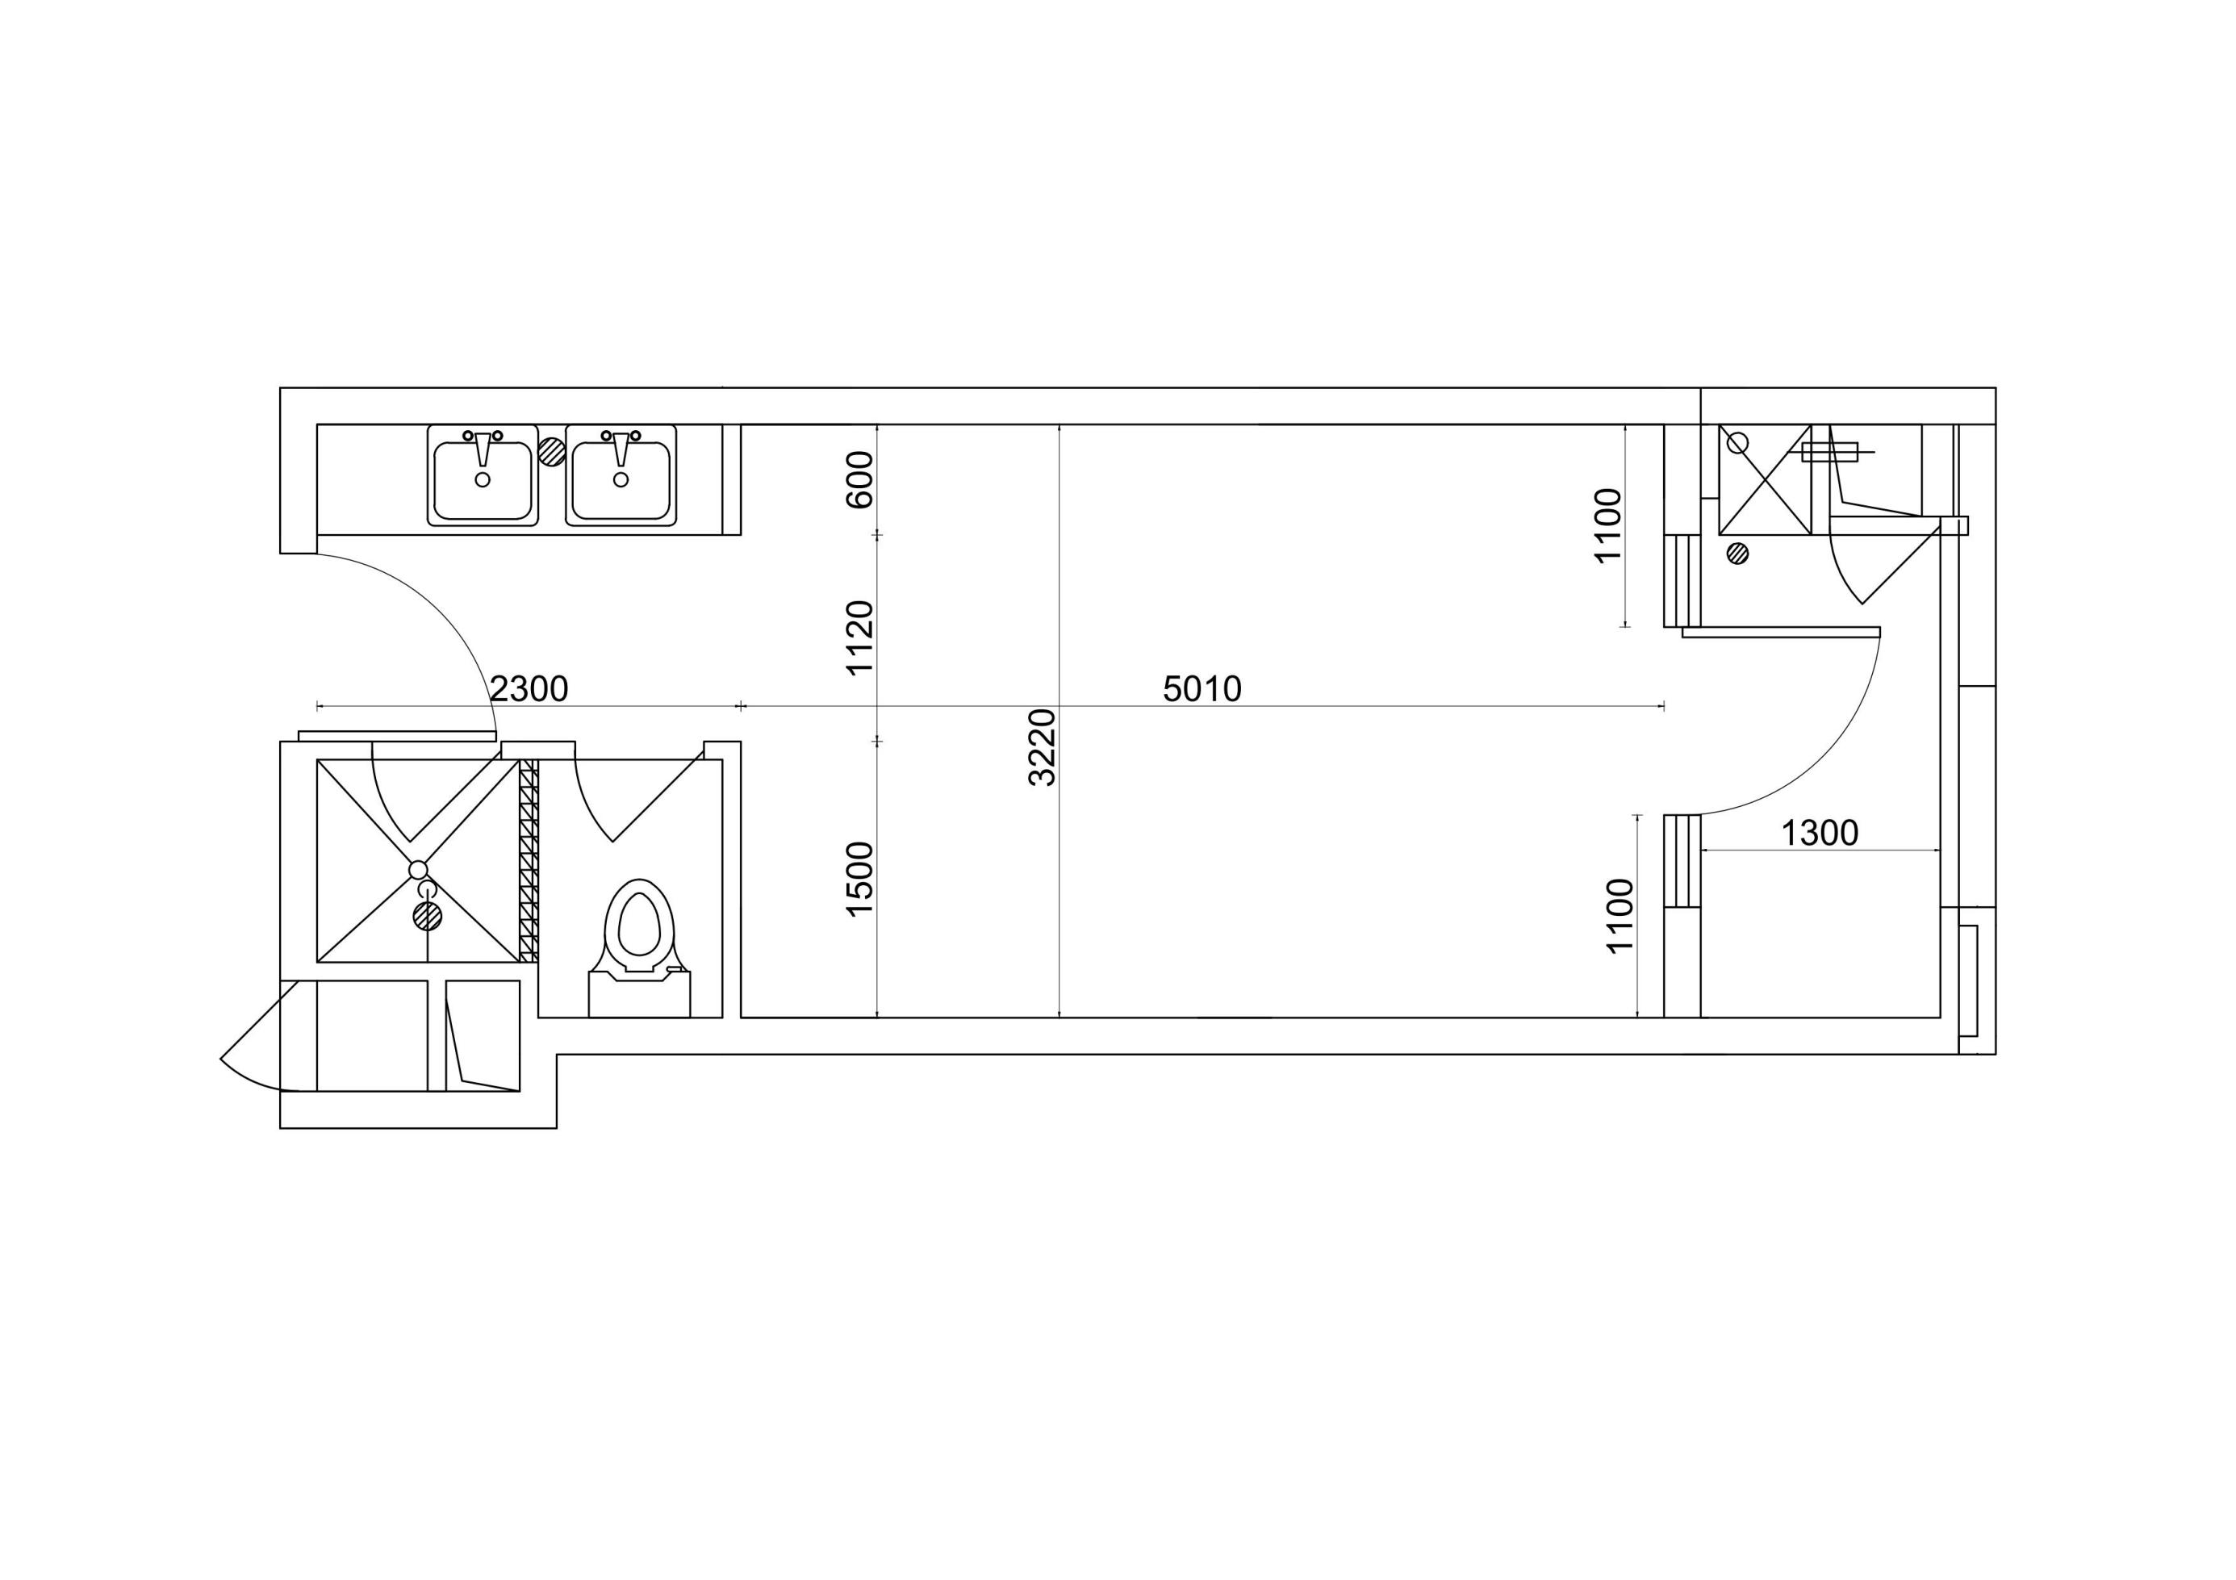

1. 无障碍宿舍：需满足四人休息和自习书桌学习空间、提供四人日常用品，学习用品和生活用品的储藏功能。同时预留足够的无障碍活动空间。家具设计在考虑满足各功能的前提下应充分考虑安全及舒适度，颜色配置温馨现代。

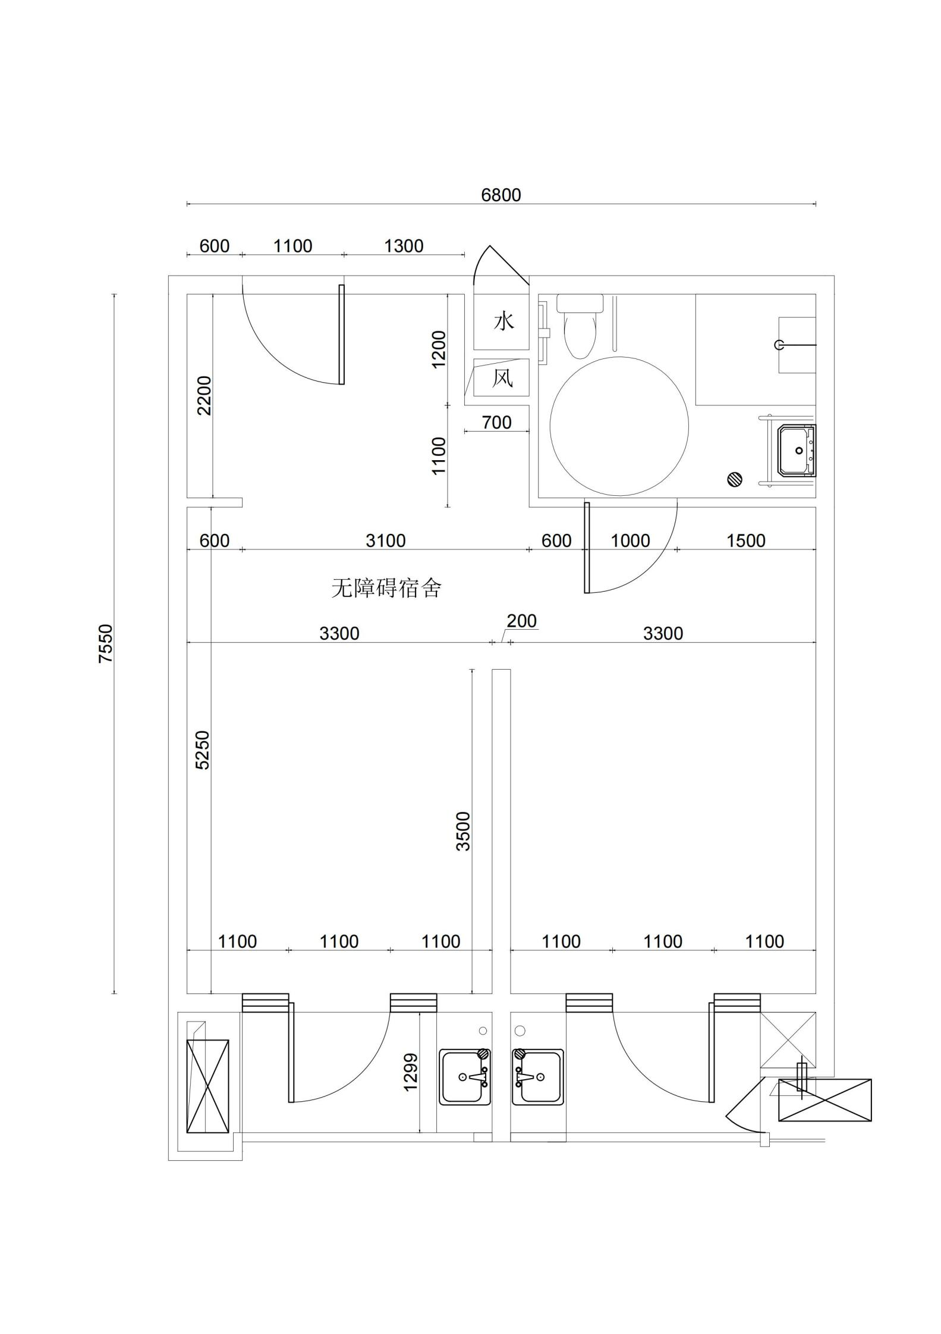

1. 公共空间——前厅：需满足学生访客接待，学生休息休闲的需要，家具设计在考虑满足各功能的前提下应充分考虑安全及舒适度，颜色配置温馨现代。

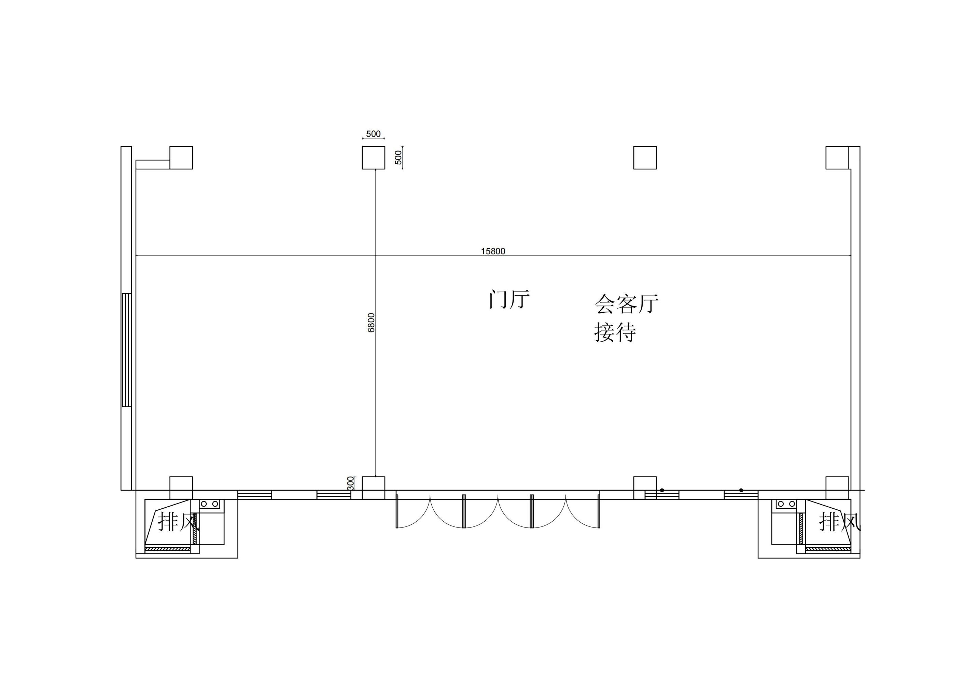

4.公共空间——心理咨询室：需满足日常接待需要，家具设计在考虑满足各功能的前提下应充分考虑安全及舒适度，颜色配置温馨现代。



**四、采购品目分类、参考样式、规格、基本组成、质量标准等要求**

|  |  |  |  |  |  |  |  |
| --- | --- | --- | --- | --- | --- | --- | --- |
| 序号 | 产品名称 | 参考样式 | 参考规格  （长×宽×高）mm | 数量 | 基本组成 | 基本材质 | 工艺质量标准 |
| 普通宿舍 | | | | | | | |
| 1 | 组合柜床 | 1_008_00 | 单床2000\*900\*2950  衣柜600\*550\*1750  （含防潮架）  书架1000\*250\*336  L形书桌面1282\*764\*25  侧书柜800\*300\*1750  （含防潮架）  共用中梯柜500\*880\*1400  （含防潮架）  整体尺寸：  4500\*900\*2950 | 2100 | 由床体、床板、书架、L形书桌及吊抽、书柜、衣柜、共用中梯柜组成 | 板基材：刨花板、多层板  面材：三聚氰胺饰面  封边：PVC  床体：金属  床板：杉木或松木板  五金件：优质阻尼三节缓冲导轨、阻尼静音缓冲铰链、连接件、拉手锁座、ABS一体成型嵌入式拉手 | 1. 整体板材采用三聚氰胺饰面刨花板和多层板，饰面纸采用热压和直贴工艺，全部采用三聚氰胺饰面。其中，L型书桌台面、中梯柜踏步、床前护栏板及翻折隔板采用饰面多层板，其余部分均采用三聚氰胺饰面刨花板。整体设计合理，符合使用习惯。    1. 饰面刨花板：符合GB/T 15102-2017、GB/T 35601-2017标准。其中静曲强度≥11MP，弹性模量≥1600Mpa，内结合强度≥0.35Mpa，表面胶合强度≥0.6Mpa，板面握螺钉力≥900N、板边握螺钉力≥600N，甲醛释放量≤0.05mg/m³，苯≤5μg/m³，甲苯≤5μg/m³、二甲苯≤5μg/m³，TVOC≤80μg/m³。   1.2 饰面多层板:符合GB/T 34722-2017、GB/T35601-2017标准，其中胶合强度、表面胶合强度均合格，甲醛释放量≤0.04mg/m³，苯≤5μg/m³，甲苯≤5μg/m³、二甲苯≤5μg/m³，TVOC≤80μg/m³。  1.3 封边条：厚度≥1.0mm，高品质PVC，不易断裂，热溶胶工艺，封边严密、平整、无脱胶、表面无胶渍。符合QB/T 4463-2013标准，其中甲醛释放量≤0.5mg/L，可迁移元素：铅≤90mg/kg、镉≤50mg/kg、铬≤25mg/kg、汞≤25mg/kg、砷≤25mg/kg、钡≤1000mg/kg、锑≤60mg/kg、硒≤500mg/kg，邻苯二甲酸酯(DBP、BBP、DEHP、DNOP、DINP、DIDP的总量)≤0.1%，不含多溴联苯(PBB)及多溴联苯醚(PBDE)。  1.4 环保封边胶：符合GB 18583-2008标准，其中游离甲醛≤0.5g/kg，苯≤0.1g/kg、甲苯+二甲苯≤5g/kg，总挥发性有机物≤50g/L。 |
| 1. 衣柜背板采用≥16mm板材，其余板件采用≥18mm板材，柜体尺寸≥600\*550\*1670mm,内置2层层板，上层板到顶板高度≥250mm，层板下50-80mm处，有一条长度≥554mm的国标铝合金挂衣杆；下层板离底板高度≥200mm。衣柜通过螺丝固定在金属脚架上。    1. 防潮架：总高度≥80mm，框架采用≥20\*20\*1.2mm方管，加金属固定脚，具体尺寸根据衣柜尺寸制作。    2. 衣通座尺寸≥47.5\*19.2\*15mm，采用锌合金模具一体成型,表面镀镍，防锈防腐蚀，内藏防衣通管脱落机构。衣通管采用≥16\*29mm,厚度≥0.8mm铝合金材质旦管,表面氧化处理。    3. 衣柜门使用3个优质阻尼缓冲铰链,铰链臂不得少于4个固定螺丝孔位。符合QB/T2189-2013《家具五金杯状暗铰链》标准，耐久性≥12万次开合无损；符合垂直静载荷、水平静载荷、耐久性、下沉量的标准要求。    4. 衣柜门使用拉手和锁舌一体的锌合金拉手锁座，拉手可外加挂锁，拉手柄为圆形φ≥48mm，拉手柄外部中心须有凹槽可贴φ≥19 mm校徽。为了保障日常使用的安全性，避免学生被外露的锁舌碰伤，在开门时锁舌需与拉手同轴转动，柜门打开后锁舌不露出门边。需整体设计合理，方便使用。（厂家自行设计或提供同类产品，需满足上述功能） |
| 1. 书架采用≥18mm板材，尺寸≥1000\*250\*336mm，中间一块竖隔板分为左右2个空间。两侧用预埋件连接衣柜和侧书柜。 |
| 1. L型书桌面采用≥25mm板材，书桌台面板为L形，尺寸≥1282\*764\*25mm，桌上有尺寸≥φ60mm的圆形出线孔。    1. 书桌下为≥135mm高的吊抽，抽屉底板为≥5mm环保密度板，其余板件为≥18mm三聚氰胺饰面刨花板。书桌抽屉采用优质三节导轨，长度≥350mm，精选冷轧钢材质，滑轨稳定不易变形，实心钢珠，抽拉顺畅稳定不易生锈，加厚钢板，内外坚固，承重强。（抽屉不需配置拉手和锁具）    2. 书桌前挡板采用≥18mm板材，总高≥450mm，挡板出书桌面部分安装有1只嵌入式国标带线插线板（带线长度约2m），插线板配置有不少于2组五孔插座及不少2个USB插线口，面板上需有总控开关。需在衣柜侧板上（靠书桌侧）另加翻折隔板，采用≥16mm厚饰面多层板，尺寸为≥300\*200mm，四角倒圆，注塑封边，为防止东西滑落，板置物面需三边凸出≥3mm（除靠衣柜侧边）；板采用定位折叠铰链，翻折模式为下翻上收，下翻后隔板置于书桌前挡板上，可放置物品）。   6_00 |
| 1. 侧书柜：背板采用≥16mm板材，其余板件采用≥18mm板材，柜体尺寸800\*300\*1670mm（具体尺寸根据床架内部空间制作），整体分为上下2个空间，书桌面上部为2层固定层板，书桌面下部为1中立板分为左右，中立板与桌面下吊抽斗面平，中立板外口为2层固定层板，中立板内扣为1层固定层板。侧书柜通过螺丝固定在金属脚架上。   5.1 防潮架：总高度≥80mm，框架采用≥20\*20\*1.2mm方管，加金属固定脚，具体尺寸根据侧书柜尺寸制作。 |
| 1. 共用中梯柜：为四级开门储物柜，木质柜体部分尺寸≥500\*880\*1350mm，踏板采用≥25mm厚板材，门板及背板采用≥16mm，其余板件采用≥18mm厚板材，步梯分4级踏步，第一级高度≥300mm，后三级高度≥350mm,每级深度≥220mm。踏步前端装有≥50mm宽PVC夜光防滑条；柜门采用优质阻尼缓冲铰链，铰链臂不得少于4个固定螺丝孔位；拉手采用嵌入式拉手，ABS一体成型，尺寸≥180\*36\*20mm。   6.1 防潮架：总高度≥50mm，框架及脚采用≥20\*20\*1.2mm方管，具体尺寸根据共用中梯柜尺寸制作。 |
| 1. 床体为钢木结构，由床头、床尾、床上长横梁、床前护栏、床后护栏、后拉杆、蚊帐架、床支撑、中梯柜上拉档、床板组成。   7.1 钢材性能需符合国家标准要求,管材无裂缝，管材表面无毛刺、结疤、错位、压痕或划痕。  7.2 钢架床的质量按照轻工行业标准的规定执行；钢架床框架连接部分采用卡式连接件连接。  7.2 所有钢材均采用国家标准钢，钢架床部分焊接采用二氧化碳气体保护焊接，铁板表面经除油、去锈、磷化、静电喷粉、高温固化而成；  7.3 制作采用国家标准,钢架床要求在工厂制作，现场安装。  7.4 表面除锈镀层要求：涂饰前零部件的表面应光滑、平整，不得有开裂、脱焊、漏焊、焊渣或飞边、尖角、毛刺等可能造成机械伤害的缺陷。表面至少须经过“除油—水洗—酸洗—除锈—清洗—中和—磷化—水洗—烘干”处理，预备处理后表面无氧化皮、锈蚀、粘砂等其他杂质。  7.5 喷涂要求：采用热固性粉末，喷涂的表面光滑平整，色泽均匀，喷涂层无漏喷、起泡、模糊、划痕或碰伤等缺陷。 |
| 1. 床头：立柱、短横梁、床头护栏焊接成型，护栏内部嵌入≥18mm的三聚氰胺饰面刨花板。   8.1. 立柱（参考下图）采用76mm\*76mm厚度≥1.3mm的高频焊接成封口异型管，为了保证床下木家具的足够空间和床架安全性，立柱外径尺寸需满足误差±2mm；管材采用优质冷轧钢经成型线轧制成型，封闭式型材立柱；立柱内侧采用内直角造型使木家具牢牢卡在立柱之间，结构稳固；立柱正面的外边角被设计成圆弧形状防止磕碰，此外在圆弧上还需不少于四条加强筋来增加立柱的强度；立柱封口采用优质ABS塑料封口；靠床前护栏侧的立柱内侧需配有ABS材质的被褥安全警示牌；  1_00  8.2 上短横梁（参考下图）采用≥102\*39\*1.3mm封闭管，一侧须带四条加强筋，加强筋需外侧可见；下短横梁采用尺寸≥30\*60\*1.2mm方管，管材采用优质冷轧钢；  71518fdb2001c53efa19762ef4d4200  8.3 床头护栏：护栏高≥360mm，上横杆采用25\*25\*1.2mm半圆管，中横杆采用25×25×1.2mm方管，护栏与立柱焊接成整体，保证护栏安全；上下护栏板采用三聚氰胺饰面刨花板，上护栏板高度≥125mm，下护栏板高度≥175mm。 |
| 1. 床尾：立柱（同床头立柱）、上短横梁（同床头）、下短横梁（同床头）、床尾护栏、楼梯柜侧拉档焊接成型，护栏内部嵌入≥18mm的三聚氰胺饰面刨花板。    1. 床尾护栏：护栏高≥360mm，上、中横杆采用25×25×1.2mm方管，护栏与立柱焊接成整体，保证护栏安全；上下护栏板采用三聚氰胺饰面刨花板，上护栏板高度≥125mm，下护栏板高度≥175mm。    2. 楼梯柜侧拉档：采用≥40\*20\*1.2mm椭圆管，拉档角度跟随楼梯柜上升。 |
| 1. 床上长横梁（参考下图）采用尺寸≥104\*42\*1.3mm的高频焊接成封口异型管，管材采用优质冷轧钢经成型线轧制成型，外侧须带三条加强筋；上方为直边使连接件与横梁平齐整体美观，为防止学生头部碰伤，横梁下方为弧型，下方距地≥1750mm；   1_00(1) |
| 1. 卡式连接件：采用优质冷轧钢板经冲床折弯成型，连接件隐藏在立柱管内，壁厚≥2mm，正面连接处无焊接痕迹及工艺孔。 |
| 1. 床前护栏：采用≥18mm饰面多层板造型后一体注塑成型；外径尺寸≥1850\*360\*30mm，护栏板床头侧有三个注塑圆角矩形透气孔（孔大小厂家自行设计），护栏板外侧中间有圆形注塑位贴校徽（校徽直径φ≥110mm），外侧需有圆形注塑位固定床位号牌位置（床位号牌采用不锈钢板冲压成型，φ≥55mm），护栏板内侧自带注塑成型永久被褥限高线；为了整体设计美观大方，护栏板做拼色处理，注塑边为白色。护栏板与床架连接应不少于3根插管，插管尺寸≥38\*18\*1.2mm椭圆管。 |
| 1. 床下后拉杆：采用尺寸≥30\*60\*1.2mm方管，管材采用优质冷轧钢 |
| 1. 床后护栏：护栏高≥225mm，采用25×25×1.2mm方管，与长横梁进行焊接，保证护栏安全。护栏内部嵌入≥18mm的三聚氰胺饰面刨花板，带储物功能塑料盒，尺寸≥250（长）\*47（深）\*65（高）mm，方便学生放置物品。 |
| 1. 床支撑（参考下图）:采用尺寸≥28\*50\*1.2mm的D型管。管材采用优质冷轧钢，床支撑插入横梁方式连接，连接处需加装静音塞（参考下图），使床架更加牢固，也不会因管材之间的摩擦造成噪音，数量不少于5根。   e45e68e9c86bb3b2ec6303cff33a53218e7ba4882672bee7e4c467ac9fb461 |
| 1. 中梯柜上拉档：拉梁采用50\*25\*1.2mm方管，拉手采用≥φ20\*1.2mm圆管，拉手与拉梁焊接整体，拉梁通过螺丝与床尾组件连接。 |
| 1. 蚊帐架：采用≥Φ19mm\*1.2mm圆管，蚊帐杆连接处采用塑料连接件，有效避免金属间碰撞摩擦的声音。蚊帐架内侧立柱间增加一根≥20\*20\*1.2方管，方管上串有不少于4个尼龙材质挂钩（厂家自行设计），与床架同色，实用美观。 |
| 1. 床板：尺寸规格：1915mm×810mm×15mm（按床架实际空间制作），边空隙不得≥10mm。板条采用≥15厚杉木或松木板条均匀制作，经干燥、防腐、防蛀处理，杉木或松木板条与底板加固倒圆角实木条为支撑点采用螺纹钉固定，制作牢固可靠，双面平整，所有木材均四面刨光。 |
| 2 | 公寓椅 | 1_00 | 常规 | 2100 | 椅架、坐板、靠背板 | 板基材：多层板  椅架：钢管 | 整体采用钢木制作，椅支架采用φ≥22\*1.0mm厚圆钢管弯曲焊接，坐板下需有不少于2根拉档；坐垫板和靠背板为多层模压胶合浸渍饰面板制作，板厚≥15mm。所有焊接部分均采用二氧化碳气体保护焊焊接，表面经酸洗磷化静电喷塑。 |
| 无障碍宿舍（3间） | | | | | | | |
| 1 | 单人床 |  | 2000\*1000\*550/1000 | 12 | / | 饰面刨花板 | 1、基材：采用环保型饰面刨花板制作（甲醛释放量≤0.05mg/m³)，其中静曲强度≥11MP，弹性模量≥1600Mpa，内结合强度≥0.35Mpa，表面胶合强度≥0.6Mpa，板面握螺钉力≥900N、板边握螺钉力≥600N，甲醛释放量≤0.04mg/m³，苯≤5μg/m³，甲苯≤5μg/m³、二甲苯≤5μg/m³，TVOC≤80μg/m³。床铺板厚度≥16mm,其余板材厚度≥25mm。  2、饰面：正反三聚氰胺贴面，表面不可留有压痕、划伤、斑点和凹凸不平，同批产品不得出现明显色差。  3、封边：≥1.0mm厚同色优质PVC封边。  4、胶水：优质环保型胶水。  5、五金件：优质五金配件。 |
| 2 | 书桌 |  | 1200\*600\*2000 | 12 | / | 饰面刨花板 | 1、基材：采用环保型饰面刨花板制作（甲醛释放量≤0.05mg/m³)，其中静曲强度≥11MP，弹性模量≥1600Mpa，内结合强度≥0.35Mpa，表面胶合强度≥0.6Mpa，板面握螺钉力≥900N、板边握螺钉力≥600N，甲醛释放量≤0.04mg/m³，苯≤5μg/m³，甲苯≤5μg/m³、二甲苯≤5μg/m³，TVOC≤80μg/m³。台面板厚度≥25mm,其余板材厚度≥18mm,桌面上开走线孔。  2、饰面：正反三聚氰胺贴面，表面不可留有压痕、划伤、斑点和凹凸不平，同批产品不得出现明显色差。  3、封边：≥1.0mm厚同色优质PVC封边。  4、胶水：优质环保型胶水。  5、五金件：优质五金配件。 |
| 3 | 公寓椅 | 1_00 | 常规 | 12 | / | 钢木结构 | 整体采用钢木制作，椅支架采用φ≥22\*1.0mm厚圆钢管弯曲焊接，坐板下需有不少于2根拉档；坐垫板和靠背板为多层模压胶合浸渍饰面板制作，板厚≥15mm。所有焊接部分均采用二氧化碳气体保护焊焊接，表面经酸洗磷化静电喷塑。 |
| 4 | 衣柜 |  | 900\*600\*2000 | 12 | / | 饰面刨花板 | 1、基材：采用环保型饰面刨花板制作（甲醛释放量≤0.05mg/m³)，其中静曲强度≥11MP，弹性模量≥1600Mpa，内结合强度≥0.35Mpa，表面胶合强度≥0.6Mpa，板面握螺钉力≥900N、板边握螺钉力≥600N，甲醛释放量≤0.04mg/m³，苯≤5μg/m³，甲苯≤5μg/m³、二甲苯≤5μg/m³，TVOC≤80μg/m³。板材厚度≥18mm。  2、饰面：正反三聚氰胺贴面，表面不可留有压痕、划伤、斑点和凹凸不平，同批产品不得出现明显色差。  3、封边：≥1.0mm厚同色优质PVC封边。  4、胶水：优质环保型胶水。  5、五金件：优质五金配件。 |
| 5 | 折叠单人床 |  | 1000\*1980\*350 | 12 | / | 钢木 | 1.采用优质冷轧钢管，框架20\*40≥1.0mm扁管，成型后表面经过除油、去锈、磷化等工序处理，表面采用亚光静电喷涂，涂层牢固，涂层厚度≥0.1mm  2.床板条采用≥15厚杉木或松木板条均匀制作，经干燥、防腐、防蛀处理，双面平整，所有木材均四面刨光。 |
| 6 | 鞋柜 |  | 1100\*400\*1000nn | 6 | / | 板式 | 1、基材：采用环保型饰面刨花板制作（甲醛释放量≤0.05mg/m³)，其中静曲强度≥11MP，弹性模量≥1600Mpa，内结合强度≥0.35Mpa，表面胶合强度≥0.6Mpa，板面握螺钉力≥900N、板边握螺钉力≥600N，甲醛释放量≤0.04mg/m³，苯≤5μg/m³，甲苯≤5μg/m³、二甲苯≤5μg/m³，TVOC≤80μg/m³。板材厚度≥18mm。 2、饰面：正反三聚氰胺贴面，表面不可留有压痕、划伤、斑点和凹凸不平，同批产品不得出现明显色差。 3、封边：≥1.0mm厚同色优质PVC封边。 4、胶水：优质环保型胶水。 5、五金件：优质五金配件。 |
| 7 | 置物架 |  | 900\*600\*2000 | 3 | / | 钢制 | 1.采用优质冷轧钢板，成型后表面经过除油、去锈、磷化等工序处理，表面采用亚光静电喷涂，涂层牢固，涂层厚度≥0.1mm 2.顶底四层，层板厚度≥0.6mm |
| 保洁休息室 | | | | | | | |
| 1 | 三人沙发 |  | 常规 | 1 | / | 布艺软包 | 1.海绵与面料 1.1..采用高弹海绵：符合依据 GB/T 10802-2023标准要求。其中回弹率≥60%，拉伸强度≥90kPa，伸长率≥100%，75%压缩永久变形≤7%，座面密度≥25kg/m³，甲醛释放量≤0.12mg/m²h，TVOC≤0.5mg/m²h，通过抗引燃特性（阴燃的香烟）测试。 1.2. 采用面料要求，符合GB 18401-2010标准，其中甲醛含量300mg/kg。 2.内框采用实木内架,结构稳定,使用寿命长 |
| 2 | 写字桌 |  | 1200\*600\*750 | 2 | / | 饰面刨花板 | 1、基材：采用环保型饰面刨花板制作（甲醛释放量≤0.05mg/m³)，其中静曲强度≥11MP，弹性模量≥1600Mpa，内结合强度≥0.35Mpa，表面胶合强度≥0.6Mpa，板面握螺钉力≥900N、板边握螺钉力≥600N，甲醛释放量≤0.05mg/m³，苯≤10μg/m³，甲苯≤20μg/m³、二甲苯≤20μg/m³，TVOC≤100μg/m³。台面板厚度≥25mm,其余板材厚度≥18mm,桌面上开走线孔。 2、饰面：正反三聚氰胺贴面，表面不可留有压痕、划伤、斑点和凹凸不平，同批产品不得出现明显色差。 3、封边：≥1.0mm厚同色优质PVC封边。 4、胶水：优质环保型胶水。 5、五金件：优质五金配件。 |
| 3 | 椅子 |  | 常规 | 4 | / | 布艺转椅 | 采用优质网布面料柔软舒适，坐感舒适；海绵：优质定型海绵，密度≧35KG/M3（理化性能符合国家标准）；气压棒升降自如，尼龙五星脚架；骨架：ABS工程塑料一体成型。ABS工程塑料一体成型扶手。采用具有环保、耐热、耐水、粘性强特点的胶水。 |
| 4 | 储物柜 |  | 900\*400\*2000 | 2 | / | 饰面刨花板 | 1、基材：采用环保型饰面刨花板制作（甲醛释放量≤0.05mg/m³)，其中静曲强度≥11MP，弹性模量≥1600Mpa，内结合强度≥0.35Mpa，表面胶合强度≥0.6Mpa，板面握螺钉力≥900N、板边握螺钉力≥600N，甲醛释放量≤0.05mg/m³，苯≤10μg/m³，甲苯≤20μg/m³、二甲苯≤20μg/m³，TVOC≤100μg/m³，板件厚度≥18mm。 2、饰面：正反三聚氰胺贴面，表面不可留有压痕、划伤、斑点和凹凸不平，同批产品不得出现明显色差。 3、封边：≥1.0mm厚同色优质PVC封边。 4、胶水：优质环保型胶水。 5、五金件：优质五金配件。 |
| 5 | 置物架 |  | 900\*400\*2000 | 2 | / | 钢制 | 1.采用优质冷轧钢板，成型后表面经过除油、去锈、磷化等工序处理，表面采用亚光静电喷涂，涂层牢固，涂层厚度≥0.1mm 2.顶底四层，层板厚度≥0.6mm |
| 6 | 更衣柜 |  | 900\*600\*1600 | 4 | / | 钢制 | 1.采用优质冷轧钢板，厚度≥0.6mm 1.1.成型后表面经过除油、去锈、磷化等工序处理，表面采用亚光静电喷涂，涂层牢固，涂层厚度≥0.1mm 2.单开两门，内含2片层板/挂衣杆/排气孔/镜子 |
| 值班室 | | | | | | | |
| 1 | 上下铺值班床 |  | 2000\*1000\*2000mm | 1 | / | 饰面刨花板 | 1、规格：2000\*900\*2000mm。 2、床架采用高频焊接钢管，床片采用Ø50\*1.2mm圆管，横管25\*25\*1.0mm方管，竖管Ø19\*1.0mm圆管，床垫25\*50\*1.2mm扁方管，横管20\*30\*1.0mm方管，保护架Ø19\*1.0mm圆管，护栏高度300mm，护栏开口574mm。蚊帐架Ø16\*1.0mm圆管，扶梯采用20\*40\*1.2mm方管，踏步335\*120\*16mm，采用1.2mm冷轧板折边后PU包覆一次成型，梯与地面固定。铺板：采用50\*15mm厚杉木条加40\*30mm实木横档。间隙10~15mm。 |
| 2 | 床头柜 |  | 500\*400\*500 | 2 | / | 饰面刨花板 | 1、基材：采用环保型饰面刨花板制作（甲醛释放量≤0.05mg/m³)，其中静曲强度≥11MP，弹性模量≥1600Mpa，内结合强度≥0.35Mpa，表面胶合强度≥0.6Mpa，板面握螺钉力≥900N、板边握螺钉力≥600N，甲醛释放量≤0.04mg/m³，苯≤5μg/m³，甲苯≤5μg/m³、二甲苯≤5μg/m³，TVOC≤80μg/m³。板材厚度≥18mm。 2、饰面：正反三聚氰胺贴面，表面不可留有压痕、划伤、斑点和凹凸不平，同批产品不得出现明显色差。 3、封边：≥1.0mm厚同色优质PVC封边。 4、胶水：优质环保型胶水。 5、五金件：优质五金配件。 |
| 3 | 写字桌 |  | 1800\*600\*750 | 2 | / | 饰面刨花板 | 1、基材：采用环保型饰面刨花板制作（甲醛释放量≤0.05mg/m³)，其中静曲强度≥11MP，弹性模量≥1600Mpa，内结合强度≥0.35Mpa，表面胶合强度≥0.6Mpa，板面握螺钉力≥900N、板边握螺钉力≥600N，甲醛释放量≤0.05mg/m³，苯≤10μg/m³，甲苯≤20μg/m³、二甲苯≤20μg/m³，TVOC≤100μg/m³。台面板厚度≥25mm,其余板材厚度≥18mm,桌面上开走线孔。 2、饰面：正反三聚氰胺贴面，表面不可留有压痕、划伤、斑点和凹凸不平，同批产品不得出现明显色差。 3、封边：≥1.0mm厚同色优质PVC封边。 4、胶水：优质环保型胶水。 5、五金件：优质五金配件。 |
| 4 | 椅子 |  | 常规 | 4 | / | 布艺转椅 | 采用优质网布面料柔软舒适，坐感舒适；海绵：优质定型海绵，密度≧35KG/M3（理化性能符合国家标准）；气压棒升降自如，尼龙五星脚架；骨架：ABS工程塑料一体成型。ABS工程塑料一体成型扶手。采用具有环保、耐热、耐水、粘性强特点的胶水。 |
| 5 | 隔断柜 |  | 900\*300\*2000 | 3 | / | 饰面刨花板 | 1、基材：采用环保型饰面刨花板制作（甲醛释放量≤0.05mg/m³)，其中静曲强度≥11MP，弹性模量≥1600Mpa，内结合强度≥0.35Mpa，表面胶合强度≥0.6Mpa，板面握螺钉力≥900N、板边握螺钉力≥600N，甲醛释放量≤0.04mg/m³，苯≤5μg/m³，甲苯≤5μg/m³、二甲苯≤5μg/m³，TVOC≤80μg/m³。板材厚度≥18mm。 2、饰面：正反三聚氰胺贴面，表面不可留有压痕、划伤、斑点和凹凸不平，同批产品不得出现明显色差。 3、封边：≥1.0mm厚同色优质PVC封边。 4、胶水：优质环保型胶水。 5、五金件：优质五金配件。 |
| 6 | 矮柜 |  | 900\*400\*800 | 2 | / | 饰面刨花板 | 1、基材：采用环保型饰面刨花板制作（甲醛释放量≤0.05mg/m³)，其中静曲强度≥11MP，弹性模量≥1600Mpa，内结合强度≥0.35Mpa，表面胶合强度≥0.6Mpa，板面握螺钉力≥900N、板边握螺钉力≥600N，甲醛释放量≤0.04mg/m³，苯≤5μg/m³，甲苯≤5μg/m³、二甲苯≤5μg/m³，TVOC≤80μg/m³。板材厚度≥18mm。 2、饰面：正反三聚氰胺贴面，表面不可留有压痕、划伤、斑点和凹凸不平，同批产品不得出现明显色差。 3、封边：≥1.0mm厚同色优质PVC封边。 4、胶水：优质环保型胶水。 5、五金件：优质五金配件。 |
| 7 | 物品保管柜 |  | 900\*400\*2000 | 2 | / | 饰面刨花板 | 1、基材：采用环保型饰面刨花板制作（甲醛释放量≤0.05mg/m³)，其中静曲强度≥11MP，弹性模量≥1600Mpa，内结合强度≥0.35Mpa，表面胶合强度≥0.6Mpa，板面握螺钉力≥900N、板边握螺钉力≥600N，甲醛释放量≤0.05mg/m³，苯≤10μg/m³，甲苯≤20μg/m³、二甲苯≤20μg/m³，TVOC≤100μg/m³，板件厚度≥18mm。 2、饰面：正反三聚氰胺贴面，表面不可留有压痕、划伤、斑点和凹凸不平，同批产品不得出现明显色差。 3、封边：≥1.0mm厚同色优质PVC封边。 4、胶水：优质环保型胶水。 5、五金件：优质五金配件。 |
| 8 | 更衣柜 |  | 700\*600\*2000 | 4 | / | 钢制 | 1.采用优质冷轧钢板，厚度≥0.6mm 1.1.成型后表面经过除油、去锈、磷化等工序处理，表面采用亚光静电喷涂，涂层牢固，涂层厚度≥0.1mm 2.单开两门，内含2片层板/挂衣杆/排气孔/镜子 |
| 辅导员宿舍 | | | | | | | |
| 1 | 单人低铺床 |  | 2000\*1200\*440 | 2 | / | 饰面刨花板 | 1、基材：采用环保型饰面刨花板制作（甲醛释放量≤0.05mg/m³)，其中静曲强度≥11MP，弹性模量≥1600Mpa，内结合强度≥0.35Mpa，表面胶合强度≥0.6Mpa，板面握螺钉力≥900N、板边握螺钉力≥600N，甲醛释放量≤0.04mg/m³，苯≤5μg/m³，甲苯≤5μg/m³、二甲苯≤5μg/m³，TVOC≤80μg/m³。床铺板厚度≥16mm,其余板材厚度≥25mm。 2、饰面：正反三聚氰胺贴面，表面不可留有压痕、划伤、斑点和凹凸不平，同批产品不得出现明显色差。 3、封边：≥1.0mm厚同色优质PVC封边。 4、胶水：优质环保型胶水。 5、五金件：优质五金配件。 6、床垫：高碳防锈钢丝，稳固支撑、独立袋装弹簧，亲肤灰色面料，耐脏。触感柔和，四周加固边，防撞设计，床垫均加装拉手。 |
| 2 | 写字桌 |  | 1200\*600\*750 | 4 | / | 饰面刨花板 | 1、基材：采用环保型饰面刨花板制作（甲醛释放量≤0.05mg/m³)，其中静曲强度≥11MP，弹性模量≥1600Mpa，内结合强度≥0.35Mpa，表面胶合强度≥0.6Mpa，板面握螺钉力≥900N、板边握螺钉力≥600N，甲醛释放量≤0.05mg/m³，苯≤10μg/m³，甲苯≤20μg/m³、二甲苯≤20μg/m³，TVOC≤100μg/m³。台面板厚度≥25mm,其余板材厚度≥18mm,桌面上开走线孔。 2、饰面：正反三聚氰胺贴面，表面不可留有压痕、划伤、斑点和凹凸不平，同批产品不得出现明显色差。 3、封边：≥1.0mm厚同色优质PVC封边。 4、胶水：优质环保型胶水。 5、五金件：优质五金配件。 |
| 3 | 椅子 |  | 常规 | 4 | / | 布艺转椅 | 采用优质网布面料柔软舒适，坐感舒适；海绵：优质定型海绵，密度≧35KG/M3（理化性能符合国家标准）；气压棒升降自如，尼龙五星脚架；骨架：ABS工程塑料一体成型。ABS工程塑料一体成型扶手。采用具有环保、耐热、耐水、粘性强特点的胶水。 |
| 4 | 衣柜 |  | 1200\*600\*2000 | 4 | / | 饰面刨花板 | 1、基材：采用环保型饰面刨花板制作（甲醛释放量≤0.05mg/m³)，其中静曲强度≥11MP，弹性模量≥1600Mpa，内结合强度≥0.35Mpa，表面胶合强度≥0.6Mpa，板面握螺钉力≥900N、板边握螺钉力≥600N，甲醛释放量≤0.04mg/m³，苯≤5μg/m³，甲苯≤5μg/m³、二甲苯≤5μg/m³，TVOC≤80μg/m³。板材厚度≥18mm。 2、饰面：正反三聚氰胺贴面，表面不可留有压痕、划伤、斑点和凹凸不平，同批产品不得出现明显色差。 3、封边：≥1.0mm厚同色优质PVC封边。 4、胶水：优质环保型胶水。 5、五金件：优质五金配件。 |
| 5 | 衣帽架 |  | φ360\*1730 | 2 | / | 榉木 | 全榉木基材，立柱为≥φ40mm圆柱。优质环保木器油漆，无毒无害，表面无死节，无黑斑，木纹美观，漆膜饱满。 |
| 社团讨论室 | | | | | | | |
| 1 | 讨论桌 |  | 1200\*600\*750 | 28 | / | 钢木 | 1、桌面基材：采用环保型饰面刨花板制作（甲醛释放量≤0.05mg/m³)，其中静曲强度≥11MP，弹性模量≥1600Mpa，内结合强度≥0.35Mpa，表面胶合强度≥0.6Mpa，板面握螺钉力≥900N、板边握螺钉力≥600N，甲醛释放量≤0.04mg/m³，苯≤5μg/m³，甲苯≤5μg/m³、二甲苯≤5μg/m³，TVOC≤80μg/m³。板材厚度≥36mm。 2、饰面：正反三聚氰胺贴面，表面不可留有压痕、划伤、斑点和凹凸不平，同批产品不得出现明显色差。 3、封边：≥1.0mm厚同色优质PVC封边。 4、胶水：优质环保型胶水。 5.静电喷涂钢架，钢管厚度≥1.0mm,表面采用静电粉末喷涂技术，保护粉漆厚度≥50-60μm，颜色稳定 3.带脚轮，材质PP |
| 2 | 讨论椅 | af4957173ccfd02ccb5960f7d35482a | 518\*530\*820mm | 140 | / | 钢塑 | 1.椅身：原材料采用全新PP+EVA，椅背厚7-8mm，椅背到椅座面斜长≥690mm；椅背上方挂钩凹槽最小尺寸25-28mm，挂钩凹槽深度≥35mm； 2.倾仰机构：拥有独特的旋转机构,拥有独特的倾仰功能,靠背同步运动可实现10-15度的角度变化；款符合人体工学，包裹性明显，提高整椅的舒适度；倾仰机构塑料件最长173mm，最宽50mm，最厚20mm； 3.座底壳：采用全新聚丙烯加玻璃纤维，提高整椅美观，长度≥395mm，宽度≥360mm，厚度≥85mm； 4.椅架：优质钢架≥16mm\*1.5mm厚；喷涂架，流水线静电喷涂，具有耐磨，防腐，抗老化等性能。脚垫：前脚垫：长：≥68.5mm 宽：≥22.5mm 高：≥65mm 厚度：≥2mm。后脚垫：长：≥72mm 宽：≥22mm 高：≥67mm 厚度：≥2mm。全新聚丙烯加玻璃纤维制作，抗磨损性强。采用配套的耐磨塑料材质，能使整椅稳定性更强，使用时不会翻倒； 5.挂钩：靠背配置固定挂钩，挂钩长≥44mm，宽≥41mm，高≥38mm，同时具有单手提和挂包的功能，可承重≥10KG； |
| 3 | 铁皮文件柜 |  | 900\*400\*1800mm | 14 | / | 钢制 | 1.采用优质冷轧钢板，厚度≥0.6mm 1.1.成型后表面经过除油、去锈、磷化等工序处理，表面采用亚光静电喷涂，涂层牢固，涂层厚度≥0.1mm 2.上下两对开，上层两层板，下层一层板 |
| 前厅（1间） | | | | | | | |
| 1 | 异型沙发 |  | 3540\*3360\*420 | 1 | / | 皮质软包 | (1)面料：采用超纤皮材质，依据 GB/T 16799-2018 检测标准，其中禁用偶氮染料30mg/kg，游离甲醛≤75mg/kg，挥发性有机化合物（VOC）≤30mg/kg，可萃取重金属：铅≤90mg/kg、镉≤75mg/kg。 （2）海绵：优质高弹海绵，符合依据 GB/T 10802-2023标准要求。其中回弹率≥60%，拉伸强度≥90kPa，伸长率≥100%，75%压缩永久变形≤7%，座面密度≥25kg/m³，甲醛释放量≤0.12mg/m²h，TVOC≤0.5mg/m²h，通过抗引燃特性（阴燃的香烟）测试 （3）框架：采用实木架,含水率低于12%。表面采用优质环保水性漆饰面，沙发的每件底架的连接处、结合处用胶水和螺丝进行固定。确保稳固及长期连接； （4）配件：所有五金件作防锈、防腐处理； |
| 2 | 方凳 |  | 470\*470\*420mm | 4 | / | 皮质软包 | (1)面料：采用超纤皮材质，依据 GB/T 16799-2018 检测标准，其中禁用偶氮染料30mg/kg，游离甲醛≤75mg/kg，挥发性有机化合物（VOC）≤30mg/kg，可萃取重金属：铅≤90mg/kg、镉≤75mg/kg。 （2）海绵：优质高弹海绵，符合依据 GB/T 10802-2023标准要求。其中回弹率≥60%，拉伸强度≥90kPa，伸长率≥100%，75%压缩永久变形≤7%，座面密度≥25kg/m³，甲醛释放量≤0.12mg/m²h，TVOC≤0.5mg/m²h，通过抗引燃特性（阴燃的香烟）测试 （3）框架：采用实木架,含水率低于12%。表面采用优质环保水性漆饰面，沙发的每件底架的连接处、结合处用胶水和螺丝进行固定。确保稳固及长期连接； （4）配件：所有五金件作防锈、防腐处理； |
| 3 | 圆几 |  | φ400\*510mm | 4 | / | 钢制 | 全钢材质，金属喷粉 |
| 4 | 休闲椅 |  | 630\*650\*800mm | 4 | / | 皮质软包 | 超纤皮：面料采用超纤皮材质，依据 GB/T 16799-2018 检测标准，其中禁用偶氮染料30mg/kg，游离甲醛≤75mg/kg，挥发性有机化合物（VOC）≤30mg/kg，可萃取重金属：铅≤90mg/kg、镉≤75mg/kg。 海绵：优质高弹海绵，符合依据 GB/T 10802-2023标准要求。其中回弹率≥60%，拉伸强度≥90kPa，伸长率≥100%，75%压缩永久变形≤7%，座面密度≥25kg/m³，甲醛释放量≤0.12mg/m²h，TVOC≤0.5mg/m²h，通过抗引燃特性（阴燃的香烟）测试。 脚架：不锈钢脚架 |
| 5 | 洽谈桌 |  | φ800\*750mm | 2 | / | 钢木 | 桌面基材：采用25mmE1中纤板；表面采用烤漆、防污、耐冲击、耐磨性强。 脚架：静电喷涂钢架，钢管厚度≥1.0mm,表面采用静电粉末喷涂技术，保护粉漆厚度≥50-60μm，颜色稳定，四爪桌脚尺寸≥400\*400\*480mm，钢管厚度≥1.0mm |
| 心理咨询室（1间） | | | | | | | |
| 1 | 三人沙发 |  | 1950\*760\*760mm | 1 | / | 布艺软包 | 1.海绵与面料 1.1..采用高弹海绵：符合依据 GB/T 10802-2023标准要求。其中回弹率≥60%，拉伸强度≥90kPa，伸长率≥100%，75%压缩永久变形≤7%，座面密度≥25kg/m³，甲醛释放量≤0.12mg/m²h，TVOC≤0.5mg/m²h，通过抗引燃特性（阴燃的香烟）测试。 1.2. 采用面料要求，符合GB 18401-2010标准，其中甲醛含量300mg/kg。 2.内框采用实木内架,结构稳定,使用寿命长 |
| 2 | 单人沙发 |  | 820\*760\*760mm | 1 | / | 布艺软包 | 1.海绵与面料 1.1..采用高弹海绵：符合依据 GB/T 10802-2023标准要求。其中回弹率≥60%，拉伸强度≥90kPa，伸长率≥100%，75%压缩永久变形≤7%，座面密度≥25kg/m³，甲醛释放量≤0.12mg/m²h，TVOC≤0.5mg/m²h，通过抗引燃特性（阴燃的香烟）测试。 1.2. 采用面料要求，符合GB 18401-2010标准，其中甲醛含量300mg/kg。 2.内框采用实木内架,结构稳定,使用寿命长 |
| 3 | 接待椅 |  | 640\*580\*810 | 2 | / | 布艺软包 | 1.海绵与面料 1.1..采用高弹海绵：符合依据 GB/T 10802-2023标准要求。其中回弹率≥60%，拉伸强度≥90kPa，伸长率≥100%，75%压缩永久变形≤7%，座面密度≥25kg/m³，甲醛释放量≤0.12mg/m²h，TVOC≤0.5mg/m²h，通过抗引燃特性（阴燃的香烟）测试。 1.2. 采用面料要求，符合GB 18401-2010标准，其中甲醛含量300mg/kg。 2.内框采用实木内架,结构稳定,使用寿命长 |
| 4 | 文件柜 |  | 800\*400\*2000mm | 1 | / | 板式 | 1、基材：采用环保型饰面刨花板制作（甲醛释放量≤0.05mg/m³)，其中静曲强度≥11MP，弹性模量≥1600Mpa，内结合强度≥0.35Mpa，表面胶合强度≥0.6Mpa，板面握螺钉力≥900N、板边握螺钉力≥600N，甲醛释放量≤0.05mg/m³，苯≤10μg/m³，甲苯≤20μg/m³、二甲苯≤20μg/m³，TVOC≤100μg/m³，板件厚度≥18mm。 2、饰面：正反三聚氰胺贴面，表面不可留有压痕、划伤、斑点和凹凸不平，同批产品不得出现明显色差。 3、封边：≥1.0mm厚同色优质PVC封边。 4、胶水：优质环保型胶水。 5、五金件：优质五金配件。 |
| 5 | 茶几 |  | φ800\*400mm | 1 | / | 实木 | 橡胶木实木直拼板，经干燥防虫处理，含水率≤13%，。优质环保木器油漆，无毒无害，表面无死节，无黑斑，木纹美观，漆膜饱满。 |
| 健身房 | | | | | | | |
| 1 | 条凳 |  | 800\*350\*450mm | 8 | / | 304不锈钢 | 1.脚架为≥45\*45\*1.0mm的304不锈钢管； 2.凳面为超纤皮+定型海绵软包坐垫 |
| 2 | 矮柜 |  | 800\*300\*800mm | 4 | / | 整体为壁厚≥1.0mm的304不锈钢板折弯、焊接成型，焊点打磨光滑，整体无毛刺。 |
| 舞蹈房 | | | | | | | |
| 1 | 条凳 |  | 800\*350\*450mm | 8 | / | 304不锈钢 | 1.脚架为≥45\*45\*1.0mm的304不锈钢管； 2.凳面为超纤皮+定型海绵软包坐垫 |
| 2 | 矮柜 |  | 800\*300\*800mm | 4 | / | 整体为壁厚≥1.0mm的304不锈钢板折弯、焊接成型 |
| 仓库 | | | | | | | |
| 1 | 货架 |  | 2500\*600\*2000mm | 3 | / | 钢制 | 1.采用优质冷轧钢板，成型后表面经过除油、去锈、磷化等工序处理，表面采用亚光静电喷涂，涂层牢固，涂层厚度≥0.1mm 2.顶底四层，层板厚度≥0.6mm |

**五、材料要求**

**1、提供以下材料的检测报告用作评分及验收：**

**（一） 饰面刨花板：**符合GB/T 15102-2017、GB/T 35601-2017标准。其中静曲强度≥11MP，弹性模量≥1600Mpa，内结合强度≥0.35Mpa，表面胶合强度≥0.6Mpa，板面握螺钉力≥900N、板边握螺钉力≥600N，甲醛释放量≤0.05mg/m³，苯≤5μg/m³，甲苯≤5μg/m³、二甲苯≤5μg/m³，TVOC≤80μg/m³。

**（二）饰面多层板:**符合GB/T 34722-2017、GB/T35601-2017标准，其中胶合强度、表面胶合强度均合格，甲醛释放量≤0.04mg/m³，苯≤5μg/m³，甲苯≤5μg/m³、二甲苯≤5μg/m³，TVOC≤80μg/m³。

**（三）封边条：**符合QB/T 4463-2013标准，其中甲醛释放量≤0.5mg/L，可迁移元素：铅≤90mg/kg、镉≤50mg/kg、铬≤25mg/kg、汞≤25mg/kg、砷≤25mg/kg、钡≤1000mg/kg、锑≤60mg/kg、硒≤500mg/kg，邻苯二甲酸酯(DBP、BBP、DEHP、DNOP、DINP、DIDP的总量)≤0.1%，不含多溴联苯(PBB)及多溴联苯醚(PBDE)。

**（四）环保封边胶：**符合GB 18583-2008标准，其中游离甲醛≤0.5g/kg，苯≤0.1g/kg、甲苯+二甲苯≤5g/kg，总挥发性有机物≤50g/L。

**（五）冷轧钢板：**符合GB/T3325-2017《金属家具通用技术条件》 附着力：应不低于2级；硬度：≥2H 级；抗冲击强度达到：冲击高度 400mm 应无剥落、裂纹、皱纹；耐腐蚀性：100h内，观察在溶液中样板上划道两侧3mm以外，应无鼓泡产生，100h后，检查划道两侧3mm以外，应无锈迹、剥落、起皱、变色和失光等现象。

**（六）超纤皮：**符合GB/T 16799-2018标准，其中禁用偶氮染料10mg/kg，游离甲醛≤10mg/kg，挥发性有机化合物（VOC）≤30mg/kg，可萃取重金属：铅≤25mg/kg、镉≤25mg/kg。

**（七）高弹海绵：**符合GB/T 10802-2023标准，其中回弹率≥60%，拉伸强度≥90kPa，伸长率≥100%，75%压缩永久变形≤7%，座面密度≥25kg/m³，甲醛释放量≤0.12mg/m²h，TVOC≤0.5mg/m²h，通过抗引燃特性（阴燃的香烟）测试。

**（八）PP凳面板：**符合GB 28481-2012标准，其中重金属：可溶性铅≤90mg/kg、可溶性镉≤50mg/kg、可溶性铬≤25mg/kg、可溶性汞≤25mg/kg。

**（九）塑料件：**符合GB 28481-2012标准，其中邻苯二甲酸酯(DBP、BBP、DEHP、DNOP、DINP、DIDP的总量)≤0.1%。

**（十）导轨**：符合QB/T2454-2013《家具五金抽屉导轨》标准，采用三节静音导轨，耐久性≥12万次开合无损。

**（十一）铰链：**符合QB/T2189-2013《家具五金杯状暗铰链》标准，耐久性≥12万次开合无损；符合垂直静载荷、水平静载荷、耐久性、下沉量的标准要求。

**（十二）塑粉（金属喷漆涂层）：**符合HG/T 2006-2022《热固性和热塑性粉末涂料》要求，其中外观色泽均匀，无异物，呈松散粉末状；干附着力≤1级，符合要求的检测报告。

**2、检测报告要求：**

（1）检测机构要求：国家认可的检测机构出具的具有“CMA”标识的检测报告；

（2）检测时间要求：检测报告签发日期应在开标截止日期前一年内。

**3、其他：**

（1）上述原材料要求如与“四、采购品目分类、参考样式、规格、基本组成、质量标准等要求”不一致，以上述要求为准，检测报告原件备查；

（2）针对不同叫法的同一原材料，其检测报告均予认可（如名称不一致，需注明需求中对应的原材料名称）。

**六、历史成品要求**

**1、提供以下历史成品的检测报告用作评分：**

**（一）组合柜床：**符合QB/T2741-2013 学生公寓多功能家具，关于外观、力学、理化、有害物质限量的要求。

**（二）单人床：**符合QB/T2741-2013 学生公寓多功能家具，关于外观、力学、理化、有害物质限量的要求。

**（三）书桌：**符合GB/T3324-2017 木家具通用技术条件、GB18584 室内装饰装修材料家具中有害物质限量，关于外观、力学、理化、有害物质限量的要求。

**（四）公寓椅：**符合QB/T2280-2016 办公家具办公椅，满足外观、力学、理化、有害物质限量的要求。

**2.检测报告要求：**

（1） 检测机构要求：国家认可的检测机构出具的具有“CMA”标识的检测报告；

（2）检测时间要求：检测报告签发日期应在开标截止日期前一年内。

3.**其他：**

（1）上述原材料要求如与“四、采购品目分类、参考样式、规格、基本组成、质量标准等要求”不一致，以上述要求为准，检测报告原件备查；

（2）针对不同叫法的同一成品，其检测报告均予认可（如名称不一致，需注明需求中对应的产品名称）。

**七、颜色要求**

主体家具颜色投标时暂按以下要求考虑，中标后具体颜色须待采购人明确后方可下单制作。（请投标人注意，中标后价格不因具体颜色的调整而改变，报价时应综合考虑该因素）

|  |  |
| --- | --- |
| **分类** | **主体颜色** |
| 木制 | 颜色：木纹色、白色 |
| 钢制 | 颜色：白色 |
| 椅子、沙发 | 颜色：白色、棕色、橘色、绿色 |

**八、样品要求**

投标人需要按以下要求提交样品，中标样品交由采购人作为履约验收参考，最终产品使用的原辅材料不得低于样品的标准。

|  |  |  |
| --- | --- | --- |
| **分类** | **样品要求** | **参考尺寸(单位mm)** |
| 二连二人位组合柜床 | 参照 普通宿舍-编号1 工艺质量标准要求（样品拉手锁座需带挂锁，样品书桌需要带插线板和翻折隔板） | 4500\*900\*2950 |
| 讨论椅 | 参照 社团讨论室-编号2 工艺质量标准要求 | 518\*530\*820mm |
| 铰链 | 参照 材料要求（十一）及普通宿舍-编号1 要求（需标签标注品牌） | 全盖 2只 |
| 导轨 | 参照 材料要求（十）及普通宿舍-编号1 要求（需标签标注品牌） | 14寸 1副 |
| 拉手锁座 | 参照 普通宿舍—编号1 工艺质量标准要求2.4 内容（拉手柄需贴校徽） | 1只 |

1.投标人需在标书中提供样品清单，列出此次样品涉及的基材（板材）、五金配件等品牌、型号、制造厂商。

2.尺寸和规格可根据情况合理波动。投标人中标后需按照采购需求中要求的规格尺寸生产，不得影响交付正常使用。

3.自备安装工具及备用电池（现场不提供电源），在规定时间内完成送样。

4.投标人送样前向采购人明确送样的具体时间并报备车辆信息和人员信息，听从采购人的安排卸货、停车。

5.投标人运货上楼时，按规定使用电梯；同时做好安全文明施工措施，不得损坏采购人房屋及设施。

**九、供货及验收**

|  |  |
| --- | --- |
| **分类** | **内容** |
| 供货要求 | 合同签订后，210个自然日内交付至采购人指定地点。供应商所提供的货物应符合国家相关质量标准；货物名称、型号规格、数量、颜色、外观等符合采购人要求，不得有损毁或损坏。 |
| 包装要求 | 采购中如涉及商品包装和快递包装的，其包装需求标准应不低于《关于印发<商品包装政府采购需求标准(试行)≥、<快递包装政府采购需求标准(试行)≥的通知》(财办库〔2020〕123号)规定的包装要求。采购人、供应商双方签订合同及验收环节，应包含上述包装要求的条款。 |
| 验收要求 | 办公家具安装、调试后，由供、需双方按照合同约定对家具进行验收。验收包括清点型号、数量、检查外观等，供应商应当提供家具清单(各类家具分项开立并标注详细数量)、原产地证明、具出厂日期证明、家具环保证明等文件。 |
| 检测要求 | 正式验收前，采购人将委托第三方机构对家具进行质量和环保相关检测，检验不合格不予验收。检测费用由中标人承担。 |

**十、服务要求**

|  |  |
| --- | --- |
| **分类** | **内容** |
| 保修服务 | 本项目家具免费保修期≥10年。免费保修期内，除采购人因非正 常使用造成家具损坏外，损坏维修以及所涉及的零部件更换，应当由供应商免费提供，供应商应当承诺每年对所供办公家具进行巡检。免费保修期满后，供应商保证以成本价提供家具所需零配件和维修服务。 |
| 应急能力 | 供应商应当拥有维修服务能力，提供售后服务支持。如遇质量问题，供应商应当在接到通知2小时内予以响应，并于8小时内解决完毕或提供代用产品。 |

**十一、其他要求**

1. 供应商具有类似项目经验的为优；
2. 所投产品应具有有效的中国环境标志产品认证证书（认证单元为人造板家具、钢木家具、软体家具、钢塑家具（其他家具）），具有有效的绿色供应链评价证书或中国绿色产品认证证书；
3. 投标人需提供有效的质量管理体系(IS09001或 GB/T19001)、环境管理体系(IS014001 或 GB/T24001)、职业健康安全管理体系(IS045001 或GB/T45001)；
4. 提供检测报告签发日期在开标截止日期前一年内的具有CMA认证的已完成类似本项目成品的检测报告为优。本项目所涉及的主要成品包括：1.组合柜床；2.单人床；3.书桌；4.公寓椅；
5. 需提供检测报告签发日期在开标截止日期前一年内的、经国家级检验检测部门出具并能够在国家认证认可委网站查询到有CMA认证的原材料及配件的检测报告。本项目所使用的主要原辅材料包括：1.饰面刨花板；2.饰面多层板；3.封边条；4.环保封边胶；5.冷轧钢板；6.超纤皮；7.高弹海绵；8.PP凳面板9.塑料件；10.导轨；11.铰链；12.塑粉（金属喷漆涂层）。